104 Организация вычислительных процессов в ЭВМ, комплексах, _______ сетях и системах_______________
программами, совместно использующими эти вектора прерываний, и прерывания будут обрабатываться некорректно.
Схема взаимодействия внешних устройств, ПКП и центрального процессора показана на рис.2.21. В компьютерах класса IBM PC и PC/XT к контроллеру подключено 8 устройств, для обработки прерываний от которых используются подпрограммы, на которые указывают вектора 08h..OFh (табл.2.3).
В связи с увеличением количества внешних устройств, требующих поддержки аппаратными прерываниями, компьютеры IBM PC/AT и последующие модели оснащаются двумя контроллерами прерываний. Дополнительный контроллер, называемый ведомым, подключается ко входу IRQ2 основного контроллера, который называют ведущим (рис-2.22.). На входы ведомого ПКП подключены линии IRQ8-IRQ15, причем линия IRQ8 имеет максимальный приоритет в ведомом контроллере, a 1RQ15 — минимальный. В результате такого каскадирования запросы от устройств, подключенных к ведомому контроллеру, обрабатываются по двухуровневой системе приоритетов; младший уровень — внутри ведомого ПКП, а старший — внутри ведущего. Поскольку выход ведомого контроллера подключен к линии IRQ2, приоритеты линий IRQ8-IRQ15 расположены между приоритетами IRQ1-IRQ3. Устройства, имеющие возможность обслуживания аппаратными прерываниями в компьютерах IBM PC/AT, перечислены в таблице 2.4.
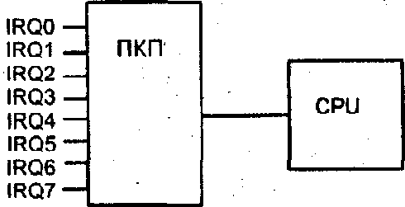
Рис. 2.21. Общая схема соединения источников прерываний, ПКП и микропроцессора в IBM PC и IBM PC/XT

Принципы построения и функционирования ГЛАВА 2 105 операционных систем в традиционных вычислительных системах
Табл. 2-3. Аппаратные прерывания IBM PC/XT
Линия запроса | Вектор прерывания | Подключенное устройство
IRQO | 08h | таймер
IRQ1 | 09h | клавиатура
IRQ2 | OAh | резерв
IRQ3 | OBh | СОМ2.СОМ4
IRQ4 | ОСЬ | СОМ 1,COM3
1RQ5 | ODh | жесткий диск
IRQ6 | OEh | гибкий диск
IRQ7 | OFh | LPT1

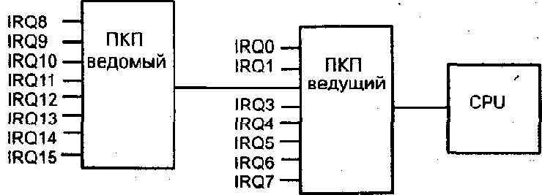
Рис. 2.22. Общая схема соединения источников прерываний, ПКП и микропроцессора в IBM PC/AT и последующих моделях
Рассмотрим внутреннюю структуру контроллера. В нем можно выделить следующие основные узлы (рис. 2.23).
• Регистр запросов на прерывания (Interrupt Requests Register. IRR). На входы регистра поступают сигналы с линий IRQ.
• Ррегистр маскирования прерываний (Interrupt Mask Register IMP). Единица в разряде регистра блокирует прохождение сигнала по соответствующей линии запроса.
• Регистр обрабатываемых запросов (In-Service Register, fSR). Единица в разряде регистра указывает на то, что обрабатывается прерывание данного уровня.
• Схему обработки приоритетов (Priority Resolver). Определяет запрос с максимальным приоритетом.

